الجمهورية الجزائرية الديمقراطية الشعبية
ثانوية الرقيبة متعددة الاختصاصات
الاختبار الثاني في مادة العلوم الفيزيائية

فيفري2012
01 ج م ع تك
المدة:02 ساعة

- *التمرين الأول: أكمل مايلي:
 | التوزيع الإلكتروني للشاردة |  | الشاردة المتوقعة |  | التكافؤ | الموقع في الجدول الدوري |  | التوزيع الإلكتروني | رمز نواة الذرة
 |  |  |  |  |  |  |  |  | $$P$$
الجزيئات |  | NH₃ |  | $${\text{CCl}}_{4}$$
تمثيل جليسبي
تمثيل كرام
-* التمرين الثاني:
ـ نذيب كتلة معينة $m$ من كبريتات النحاس${\text{CuSO}}_{4}$ في $\text{250} {\text{cm}}^{3}$ من الماء المقطر
فنحصل محلول ( S₁ ) تركيزه المولي $0\text{.}5{\text{mol}}/L$ .
أ ـ أوجد مقدار الكتلة$m$
ب ـ أحسب عدد الجزيئاتN
جـ -استنتج التركيز الكتليt للمحلول.
3 ـ نضع في أنبوب $\text{50}{\text{cm}}^{3}$ من المحلول ( S₁ ) و نضيف له الماء المقطر$V_{H_{2}O}$ بغية الحصول على محلول جديد ( S₂ ) تركيزه المولي $0\text{.}3{\text{mol}}/L$
ـ ما هو حجم الماء الواجب اضافته $V_{H_{2}O}$.
د ـ احسب معامل التمديد .
يعطى : * $M_{S}=\text{32}g/{\text{mol}}$ * $M_{O}=\text{16}g/{\text{mol}}$ * $M_{\text{Cu}}=\text{63}\text{.}5g/{\text{mol}}$
-* التمرين الثالث :
ينطلق سائق دراجة نارية من السكون إذا علمت أن العجلة الخلفية هي المتصلة بالمحرك
1 ـ باستعمال الترميز المناسب للقوتين مثل كيفيا الفعلين المتبادلين بين الجملتين :
أ ـ سطح الأرض( T) والعجلة الأمامية ( A) .
ب ـ سطح الأرض( T) والعجلة الخلفية( B) .
2 ـ من بين القوى F_{A/T} ; F_{T/A} ; F_{T/B} ; F_{B/T} .
أ ـ ماهي القوة المسببة في انطلاق الدراجة النارية .
ب ـ ماهي القوة المعيقة عند سير الدراجة النارية .
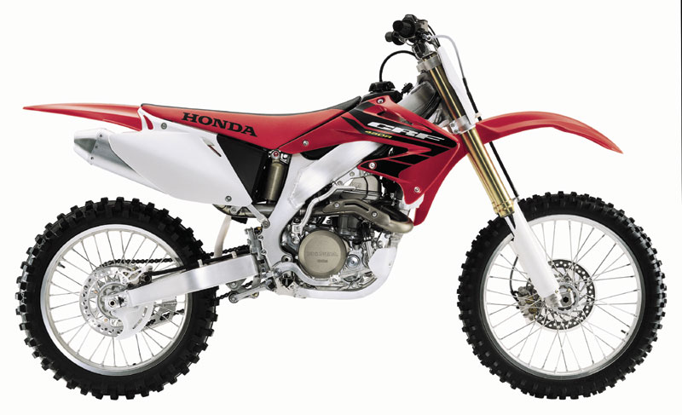
3 ـ فجأة يدخل الدراج طريق مبلل وهو يسير بسرعة 80 km / h فيجد اشارة مرور تدل على وجود خطر على بعد 100m ، إذا علمت أنه عندما يفرمل الدراج وهو يسير على طريق خشن وبسرعة 80 km / h تتوقف بعد قطع مسافة 100 m .
أ ـ ماهي المسافة اللازمة لتوقيف الدراجة النارية مع التعليل :
1ـ أقل من 100m 2 ـ أكبر من 100m 3 ـ تساوي 100m
ب ـ هل يصطدم الدراج بالخطر ؟ علل .

